МИНИСТЕРСТВО ОБРАЗОВАНИЯ И НАУКИ РОССИЙСКОЙ ФЕДЕРАЦИИ

НАБЕРЕЖНОЧЕЛНИНСКИЙ ИНСТИТУТ (ФИЛИАЛ) «КАЗАНСКОГО (ПРИВОЛЖСКОГО) ФЕДЕРАЛЬНОГО УНИВЕРСИТЕТА»

Кафедра Информационных систем

Отчет по лабораторным работам

дисциплина **«Информатика»**

Выполнил студент гр. 2231122

Башмаков В. В.

Проверил: доцент

Бадриев А. И.

Набережные Челны

2023 г.

Выполнил студент гр. 2231122

Башмаков В. В.

Проверил: ассистент

Булатова С. В.

Лабораторная работа №4

«LibreOffice Writer. Создание и редактирование документов. Форматирование страниц, символов и абзацев»

Цель работы: освоить основные функции и возможности программы для создания и редактирования текстовых документов. Научиться создавать и форматировать текст, вставлять таблицы, математические формулы и другие объекты, а также сохранять документы в различных форматах.

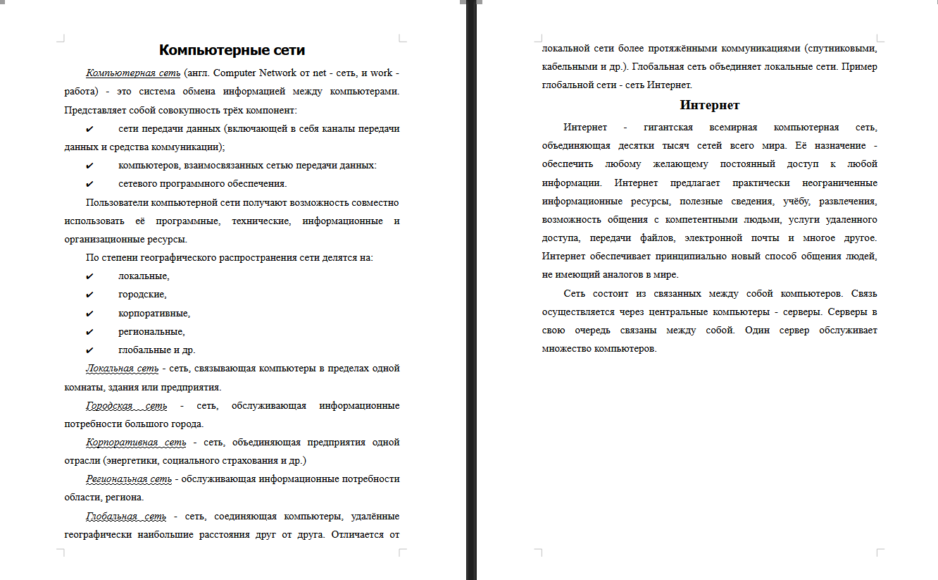 Практическая часть:

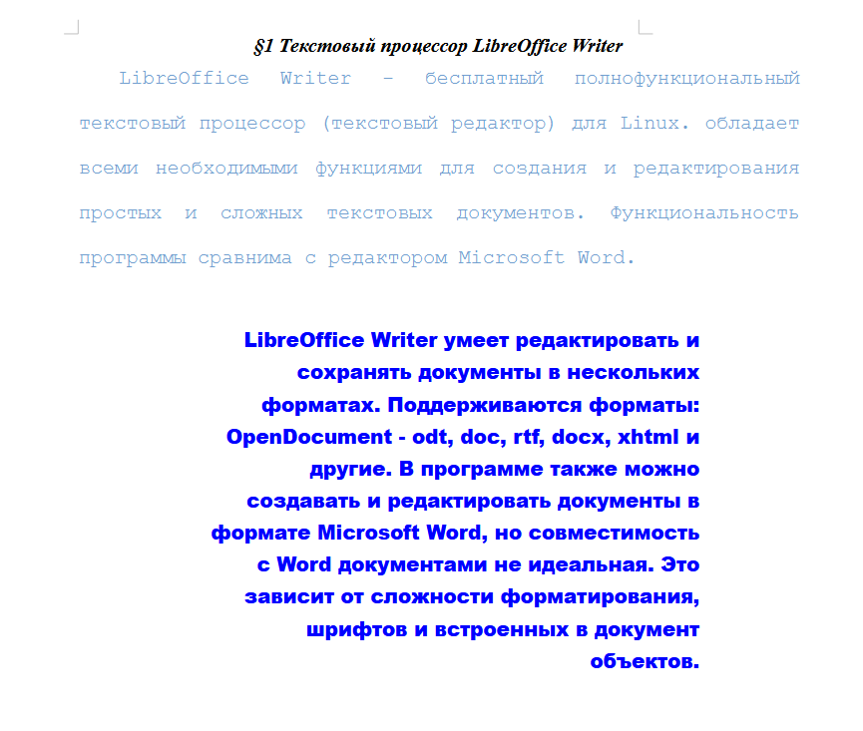

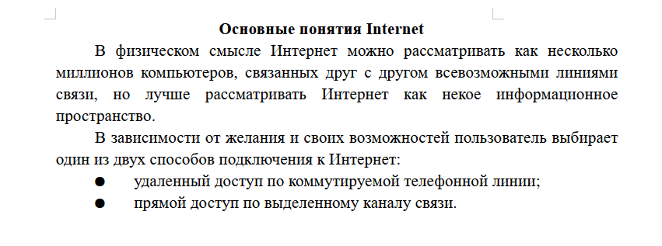

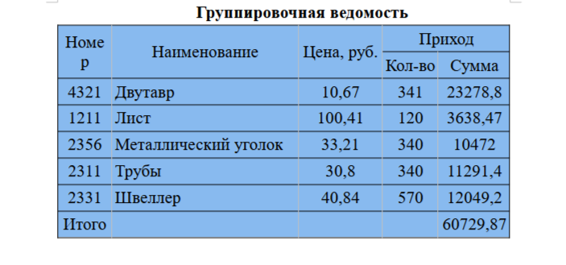

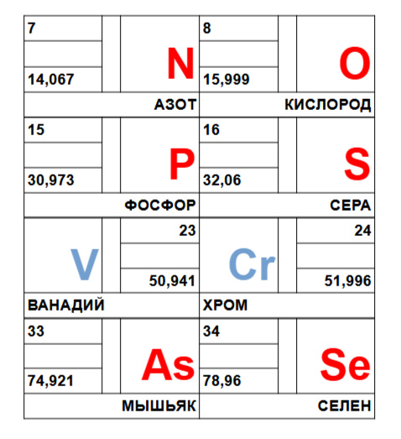

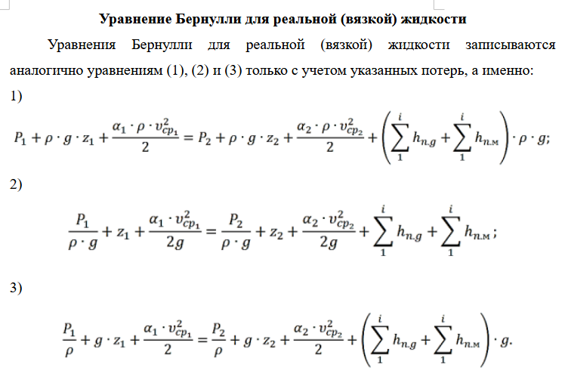

Вывод: освоил основные функции и возможности программы для создания и редактирования текстовых документов. Научился создавать и форматировать текст, вставлять таблицы, математические формулы и другие объекты, а также сохранять документы в различных форматах.